Uitnodiging
Ouderbijeenkomst

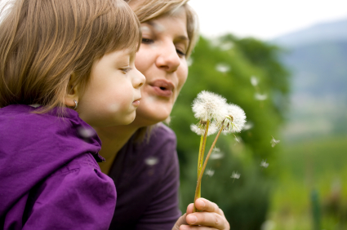

Aan: de ouders en verzorgers

Jonge kinderen uitdagen tot gesprek

Gesprekken voeren met kinderen staat hierin centraal!

Nieuwsgierig naar wat we doen en hoe u thuis uw steentje bijdraagt?
Hoe u uw gesprekken kunt verdiepen, opvrolijken, kortom boeiender en leerzamer kunt maken?!

Dat kan!
Op ………………..organiseren we een bijeenkomst voor ouders.
Plaats:………
Tijd:

Op deze bijeenkomst zullen de volgende onderwerpen aan de orde komen
- Waarom is praten met kinderen zo belangrijk voor schoolsucces?
- Van wat voor soort gesprekken léren kinderen: hoe ziet zo’n gesprek er uit?
- Waar haal ik de tijd vandaan?
- Mijn kind kijkt graag tv en dvd’s. Zijn er tips te geven?
- Hoe kunnen ouders en school beter samenwerken, wat zijn de mogelijkheden?
We gaan met elkaar in gesprek en samen met leerkrachten en leidsters zullen we op uw vragen ingaan met behulp van video en aansprekende voorbeelden.
We bespreken Tien handige tips voor het voeren van gesprekken, die u vervolgens mee naar huis kunt nemen.

In verband met de voorbereiding willen we graag van u weten of we op uw komst mogen rekenen. Wilt u onderstaande strook invullen en ………………. mee terug geven?
Tot ziens op de ouderbijeenkomst.
Samen staan we sterk!!
-----------------------------------------------------------------------------------------------------------------
Ouders/ verzorgers van………………….(naam kind)

Ik/ wij komen naar de Ouderbijeenkomst: JA / NEE

